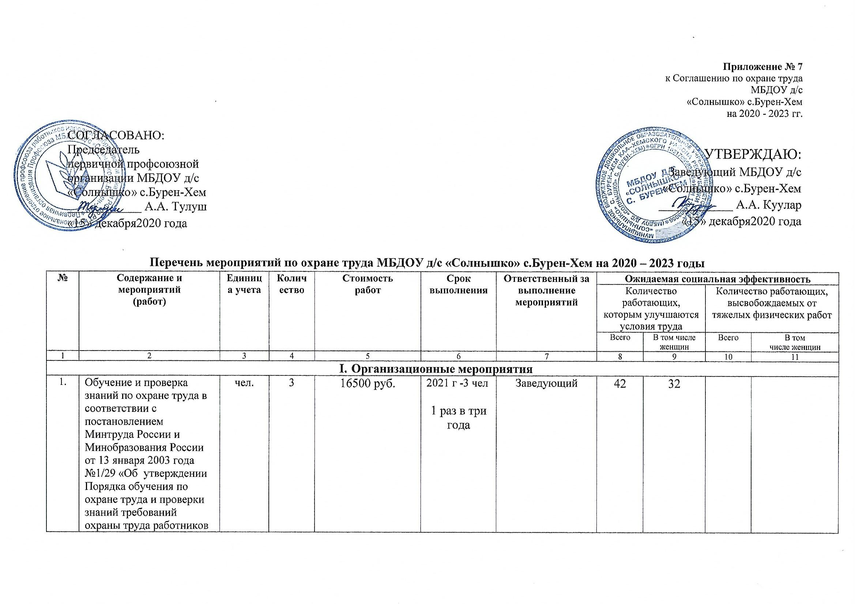

 | организации»
2. | Разработка, утверждение и размножение инструкций по охране труда |  | руб. |  | 3 000 руб. | ежегодно | Заведующий, завхоз | 42 | 32
3. | Проведение общего технического осмотра зданий и других сооружений на соответствие безопасной эксплуатации. |  | ед. | _ | _ | Ежеквартально | Завхоз | 42 | 32
4. | Организация проверки знаний по охране труда работников детского сада. |  | ед. | _ | _ | 1 раз в квартал | Заведующий | 42 | 32
5. | Обновить уголки:  1.По ПДД  2. По охране труда |  | шт. | 3 | 6 600 руб. | до 01.06.2021 | Заведующий | 42 | 32
- Технические мероприятия
7. | Нанесение маркировки на рабочин столы в групповых ячейках согласно требований СанПин 2.4.1.3049-13 Постановление Минздрава РФ от 28.11.2002 г. №44 |  |  | 110 столов  110 стульев | 1500 руб. | до 01.09.2021 | Заведующий, завхоз
8. | Косметический ремонт помещений |  | шт. | 1 | 30 000 руб. | ежегодно | Заведующий, завхоз
9. | Покраска ограждения ДОУ |  |  |  | 7 000 руб. | до 01.09.2023 | Заведующий, завхоз
- Лечебно-профилактические и санитарно-бытовые мероприятия
10. | Предварительные и периодические медицинские осмотры, флюорографическое обследование работников в соответствии с Приказом Министерства здравоохранения и социального развития России от 12.04.2011г. №302н с изменениями и дополнениями от 15 мая 2013г.  -Приказ № 437 от 19 апреля 2017 г. Министерства здравоохранения Республики Тыва « О внесении изменений в приказ Министерства здравоохранения Республики Тыва от 25 июня 2014 года № 745» (Приложение № 2 п.п.14-26) | чел. |  | 42 | 2020-2021гг  54400руб.-Ж.  15000руб-М.  2021-2022г,  54400р.-Ж;  15000р-М.  2022-2023  54400руб.-Ж.  15000руб-М.  Санминимум:  21 чел х660руб=  13860 раз в 2 года; 4 чел. х 660 руб=2640 ежегодно  + СЭС  770рубх11 руб.= 8470 руб ежегодно. | август  ежегодно  стоимость:  Ж-1700р.  М-1500р. | Заведующий  (ст. 213 ТК РФ) | 42 | 32
11. | Укомплектование медикаментами аптечек первой медицинской помощи в соответствии с рекомендациями Минздрава России (протокол №2 от 05 апреля 2000 года) | шт. |  | 7 | 1500 руб. | 2020-2023 гг. | Заведующий | 42 | 32
12. | Предоставление работникам времени на улучшение здоровья, лечения в санаториях в соответствии с медицинскими показаниями |  |  |  |  | ежегодно | Заведующий | 42 | 32
- Мероприятия по обеспечению средствами индивидуальной защиты
13. | Выдача спецодежды, обуви и других средств индивидуальной защиты в соответствии с Типовыми отраслевыми нормами, утвержденными постановлением Министерства труда России в 1997-2001 гг. с изменениями и дополнениями, утвержденными постановлением Минтруда России от 21 ноября 1999 года № 39 |  | чел. | 34 | 311 650 рублей | 2020-2023 гг. | Заведующий, завхоз
14. | Обеспечение работников мылом, смывающими и обезжиривающими средствами в соответствии с установленными нормами. |  | чел. | 35 | 1500 рублей в месяц,  18000 рублей в год,  54000 рублей на три года | ежемесячно | Заведующий | 42 | 32
- Мероприятия по пожарной безопасности
15. | Организация обучения работающих и обучающих мерам пожарной безопасности, особенно в ЧС и проведении тренировок по эвакуации всего персонала. |  | руб. | - | - | 2 раза в год | Заведующий, специалист по ОТ
16. | Заправка огнетушителей |  | шт. | 12 | 2500 руб. | 1 раз в три года | Заведующий
ИТОГО |  |  |  |  | 1 407 870 рублей | В год необходимо на мероприятия по охране труда: 469 290 рублей

Заведующий МБДОУ д/с «Солнышко» с. Бурен-Хем _________ А.А. Куулар
Председатель МБДОУ д/с «Солнышко» с. Бурен-Хем _________ А.А. Тулуш

